 | 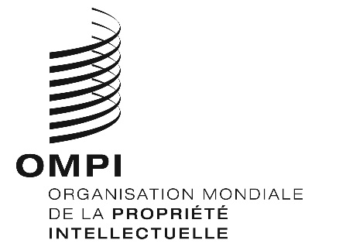 | F
MM/LD/WG/17/10
ORIGINAL : arabe
DATE : 24 juin 2019

Groupe de travail sur le développement juridique du système de Madrid concernant l’enregistrement international des marques

Dix-septième session
Genève, 22 – 26 juillet 2019

Proposition des délégations de l’Algérie, de Bahreïn, de l’Égypte, du Maroc, d’Oman, de la République arabe syrienne, du Soudan et de la Tunisie

- Dans une communication datée du 24 juin 2019 le Bureau international a reçu une proposition des délégations de l’Algérie, de Bahreïn, de l’Égypte, du Maroc, d’Oman, de la République arabe syrienne, du Soudan et de la Tunisie relative à la possibilité d’ajouter l’arabe comme langue de travail du système de Madrid concernant l’enregistrement international des marques, pour examen par le Groupe de travail sur le développement juridique du système de Madrid concernant l’enregistrement international des marques à sa dix-septième session qui se tiendra à Genève du 22 au 26 juillet 2019.
- Cette proposition fait l’objet de l’annexe du présent document.

[L’annexe suit]

Proposition des délégations de l’Algérie, de Bahreïn, de l’Égypte, du Maroc, d’Oman, de la République arabe syrienne, du Soudan et de la Tunisie relative à la possibilité d’ajouter l’arabe comme langue de travail du système de Madrid concernant l’enregistrement international des marques

- Les délégations de l’Algérie, de Bahreïn, de l’Égypte, du Maroc, d’Oman, de la République arabe syrienne, du Soudan et de la Tunisie proposent que l’arabe soit ajouté comme langue officielle du système de Madrid concernant l’enregistrement international des marques.
- L’arabe est l’une des six langues officielles de l’ONU. Il est parlé par plus de 380 millions de personnes, dont 246 millions vivent dans des États membres du système de Madrid. L’arabe est également l’une des cinq langues les plus parlées au monde, si l’on tient compte du nombre total de locuteurs.
- L’arabe est la langue officielle dans 22 États arabes, dont huit sont membres du système de Madrid : Algérie, Bahreïn, Égypte, Maroc, Oman, République arabe syrienne, Soudan et Tunisie. L’arabe est également largement utilisé dans un certain nombre de pays pour divers types de transactions économiques.
- Les enregistrements internationaux de marques dans les États arabes membres du système de Madrid ont connu une croissance exponentielle ces dernières années, qui témoigne du succès de ce système dans les milieux d’affaires de la région. Toutefois, le système de Madrid est encore loin d’atteindre son plein potentiel compte tenu des possibilités qu’offre la région. En effet, la barrière linguistique demeure l’une des raisons pour lesquelles le système n’est pas pleinement utilisé, car bon nombre d’intervenants économiques ne parlent aucune des langues actuellement utilisées dans le cadre du système de Madrid.
- L’ajout de l’arabe comme langue officielle du système de Madrid faciliterait le dépôt des demandes d’enregistrement internationales de marques par les déposants arabes et contribuerait ainsi à l’augmentation de la demande internationale, à une meilleure protection internationale et à une utilisation accrue du système de Madrid.
- La barrière linguistique est l’un des principaux défis que doivent relever les pays arabes, en particulier les 14 pays qui n’ont pas encore adhéré au système ou qui sont en train d’engager la procédure d’adhésion. Par conséquent, l’ajout de l’arabe comme langue officielle du système de Madrid encouragerait les pays arabes à adhérer au système de Madrid.
- Compte tenu de ce qui précède, le groupe d’États susmentionné estime que cette proposition répond à un besoin réel. Afin de protéger les droits des déposants arabophones et de faciliter l’utilisation par ces derniers des systèmes mondiaux de protection de la propriété intellectuelle, nous invitons le Groupe de travail sur le développement juridique du système de Madrid concernant l’enregistrement international des marques à examiner, à sa dix-septième session, la proposition tendant à ajouter l’arabe comme langue officielle du système de Madrid, et le prions de réaliser une étude approfondie sur les incidences de l’ajout éventuel de l’arabe dans le système de Madrid, en vue de recommander à l’Assemblée de l’Union de Madrid d’examiner cette proposition.

[Fin de l’annexe et du document]

